Pilze – unerschöpfliche Mineralstoffquelle
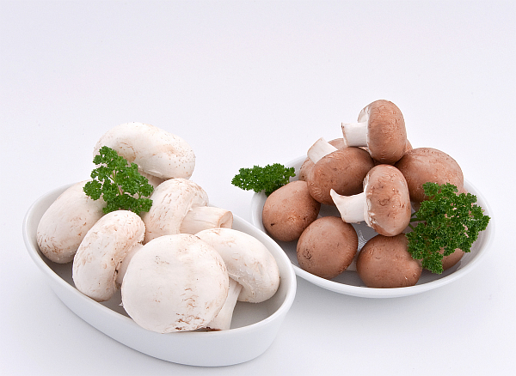
(GMH/BDC) "Nicht so viel Salz essen!" Wer diesen Satz aus dem Mund seines Arztes hört, sollte öfter mal Pilze auf seinen Speisezettel setzen. Denn Pilze sind besonders salzarm, aber sehr kaliumreich. Natrium, einer der Bestandteile des Kochsalzes, und Kalium sind Gegenspieler im Körper. Sie zusammen stabilisieren den Wasserhaushalt unseres Körpers, lassen das Herz gleichmäßig schlagen und sorgen für die rasche Leitung von Nerven- und Muskelimpulsen.

Bildnachweis: GMH/BDC

Bildunterschrift: Bereits eine Handvoll Champignons deckt 20 % des Tagesbedarfs an Kupfer und mehr als 10 % des Kalium-, Phosphor-, Zink- und Selen-Bedarfs ab.

Bilddaten in höherer Auflösung unter:
http://www.gruenes-medienhaus.de/download/2011/01/GMH_2011_04_01.jpg

5 g Kochsalz decken in der Regel unseren täglichen Bedarf an Natrium. Aber wir nehmen das Vier- bis Sechsfache zu uns. Dadurch haben nicht nur die Nieren mächtig zu arbeiten, um den Überschuss wieder loszuwerden. Auch das Verhältnis Natrium-Kalzium kann gestört werden, denn je mehr Natrium der Körper aufnimmt, desto mehr Kalium wird ausgeschwemmt. Mit Pilzen lässt sich sehr gut gegensteuern, denn 100 g Champignons beispielsweise enthalten nur 12 mg Natrium, aber 418 mg Kalium. Der Eigengeschmack der Pilze ist so kräftig, dass starkes Salzen unnötig ist. Den Gaumen erfreut das Pilzaroma auch so. Also lieber mal unverfälscht auf der Zunge spüren, welche Geschmacksfülle die aromatischen Gesellen zu bieten haben.
Natrium und Kalium zählen zu den Mineralstoffen, die der Körper nicht selbst herstellen kann. Er muss sie ständig mit der Nahrung aufnehmen, damit er richtig funktioniert. Auch Calcium, für die Stabilität der Knochen verantwortlich, Phosphor als Bestandteil der DNA-Moleküle und wichtiges Element des Energiestoffwechsels sowie Magnesium sind in relativ großen Mengen nötig. Wer nach intensivem Sport unter Wadenkrämpfen und Kopfschmerzen leidet, bekommt direkt zu spüren, welche Auswirkungen der Mangel an nur einem dieser Elemente, nämlich an Magnesium, für den Körper hat. Nicht minder wichtig für die Beschwerdefreiheit sind Spurenelemente wie Zink, Selen, Kupfer, Eisen, Jod, Fluor und viele andere.
Erstaunlicherweise taucht ein Grossteil der Minerale auf Liste der Inhaltsstoffe von Pilzen auf. So deckt nur eine Handvoll Champignons bereits 20 % des Tagesbedarfs an Kupfer und mehr als 10 % des Kalium-, Phosphor-, Zink- und Selen-Bedarfs ab. Außerdem stecken Magnesium, Eisen, Calcium, Jod und Fluor in den weißen oder braunen Pilzen. Andere Arten wie Austernpilze oder Shiitake stehen ihnen in nichts nach. Sie alle lassen sich immer neu variieren: Braten und schmoren, als Suppe oder im Salat zubereiten, als Füllung für Crepes und Wraps, als Risotto oder Begleiter von Nudeln aller Art und vieles andere mehr. Gibt's was Köstlicheres, um die Mineralstoffe für die tägliche Fitness zu sich zu nehmen?
Viele weitere interessante Anregungen und Informationen zu Champignons und anderer in Deutschland angebauter Speisepilze finden Sie auf der Website www.gesunde-pilze.de.

